Информация МДОКУ Алексеевский сад № 16 «Солнышко» по выявленным нарушениям.
1.Нарушение п. 4.35. СанПиН 2.4.1.3049-13 – устранено.
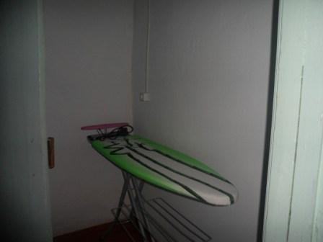

2.Световые проемы в игровой оборудованы регулируемыми солнцезащитными устройствами, нарушение п. 7.3. СанПиН 2.4.1.3049-13 – устранено.
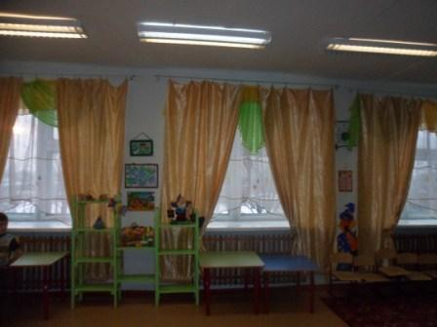

3. Жарочный шкаф, электросковорода, электромясорубка находятся в неисправном состоянии, что является нарушением п.13.1. СанПиН 2.4.1.3049-13 "Санитарно-эпидемиологические требования к устройству, содержанию и организации режима работы дошкольных образовательных организаций" – демонтаж оборудования.
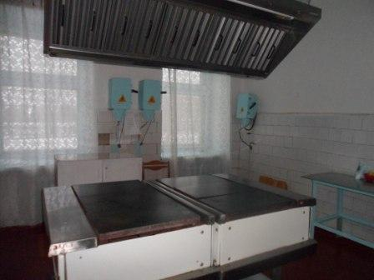
4.Предусмотрен отдельный кран на уровне 0,5 м. от пола для забора воды, предназначенной для мытья пола (вода набирается в постирочной), что соответствует требованиям н. 3.13 санитарных правил СП 2.3.6.1079-01 – устранено.
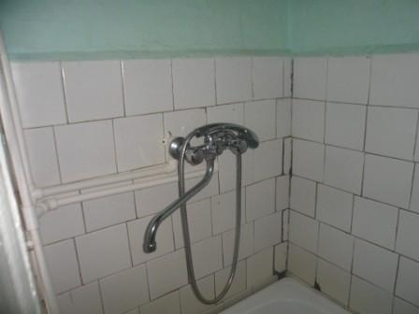
5. На время проверки над технологическим оборудованием (одной электроплитой)
отсутствует локальная вытяжная система вентиляции в зоне максимального загрязнения (зонт) с
принудительным побуждением, что является нарушением требований п. 4.5 санитарных
правил СП 2.3.6.1079-01 – нарушение устранено.
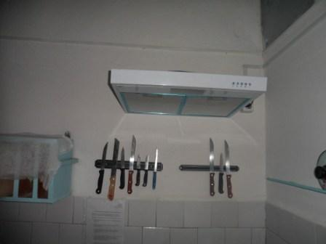
6.Нарушение требований п. 4.24. СанПиН 2.4.1.3049-13, п. 5.1 санитарных правил СП 2.3.6.1079-01.
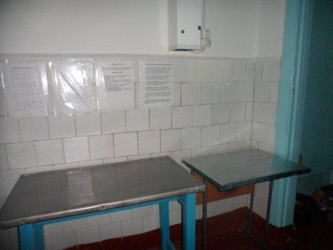
7. Нарушение требований п. 3.3. санитарных правил СП
2.3.6.1079-01 – устранено.

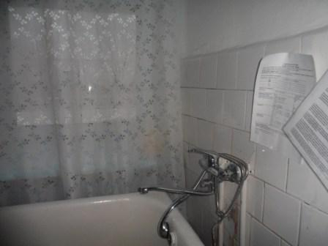
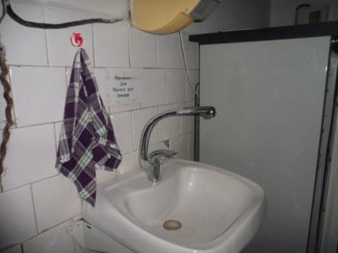

8.п. 5.9
санитарных правил СП 2.3.6.1079-01.
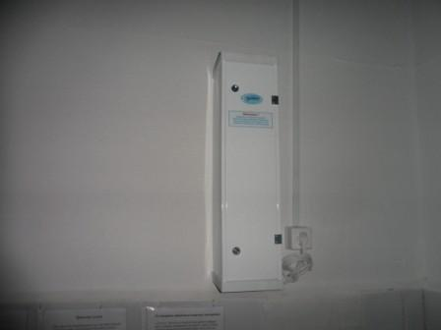

9. Нарушение п. 14.4. СанПиН 2.4.1.3049-13.
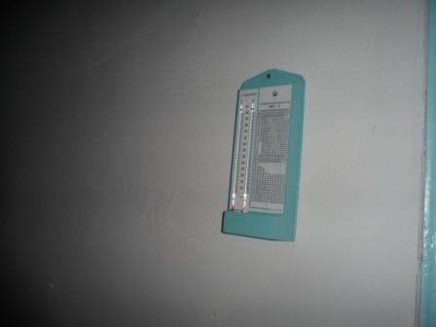
10. п.8.19 санитарных правил СП 2.3.6.1079 –устранено нарушение.
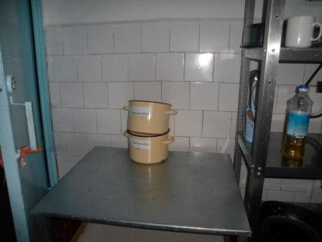
11. Нарушение по п. 14.23. СанПиН 2.4.1.3049-13- устранено.
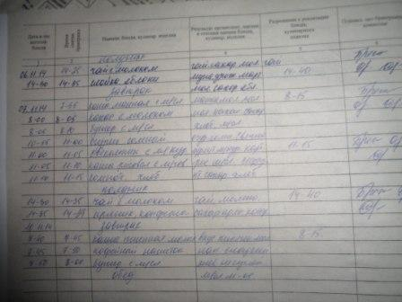
12. Устранено –Брежнева И.Н. отметка в санитарной книжке.
